**https://www.ynet.co.il/articles/0,7340,L-4936519,00.html**

**סביבה ומדע**

**לחסל מכת מדינה: הפטרייה שנלחמת בחדקונית הדקל**

**שתי חוקרות ממכון וולקני פועלות לפיתוח הדברה ביולוגית שתחסל את החיפושית, אשר הפכה לאימת החקלאים והעצים. נשק ההשמדה: פטרייה שנצמדת לגוף החדקונית ואוכלת אותו מבפנים. הפיתוח צפוי לסייע למגדלי התמרים, החוששים להשתמש בהדברה כימית**

**אילנה קוריאל** פורסם:  18.03.17 , 08:29

**חדקונית הדקל הפכה בשנים האחרונות לאימת החקלאים והרשויות בארץ.** החיפושית החומה הינה פולש שהגיע לארץ מהמזרח הרחוק, ונחשב לאחד המזיקים הקשים של עצי הדקל בישראל. כעת שתי חוקרות ממכון וולקני פועלות לפיתוח הדברה ביולוגית, שתמגר באופן טבעי את החרק המזיק.

**לכתבות נוספות בנושא חדקונית הדקל:**

[**חדקונית הדקל תוקפת: "רוחות הסערה עלולות להפיל עצים"**](https://www.ynet.co.il/articles/0,7340,L-4892368,00.html)

[**סכנה! חדקונית הדקל: עץ נפל על רכב בפ"ת**](https://www.ynet.co.il/articles/0,7340,L-4727520,00.html)

[**מכת מדינה: חיפושית ושמה חדקונית הדקל**](https://www.ynet.co.il/articles/0,7340,L-4743495,00.html)

[**בגלל חדקונית הדקל: יעקרו עצים בני 126 שנה**](https://www.ynet.co.il/articles/0,7340,L-4760877,00.html)

[**מדריך: איך תזהו שהעץ שלכם נגוע בחדקונית הדקל**](https://www.ynet.co.il/articles/0,7340,L-4761341,00.html)

ההדברה הירוקה היא תחום שהולך ומתפתח בקצב מסחרר. היקף השימוש בהדברה ביולוגית מטפס מדי שנה ב-15%, ושווי השוק השנתי העולמי של הענף עומד כיום על 1.8 מליארד דולר במכירות (לעומת הכנסות שוק חומרי ההדברה הכימיים שעומדות על עשרות מיליארדים). בתוך הנתח הזה, ההדברה המקרוביאלית היא בעלת פוטנציאל הצמיחה הגבוה ביותר, אומרים במכון וולקני. אחד הקשיים העומדים בפני החוקרים הוא למצוא ולהתאים אויב טבעי לכל מזיק, מבלי לגרום נזק למאזן האקולוגי.

בין המטרות החשובות שהציבו לעצמם חוקרי מכון וולקני נמצאת גם המלחמה בחדקונית הדקל, מין פולש שמופיע בסיוטי הלילה של החקלאים והפך למכת מדינה. החוקרות ויקי סורוקר, חוקרת בכירה במחלקה לאנטומולוגיה, ודנה מנט, פתולוגית חרקים, מנסות לאתר את הפטרייה שתוביל למגיפה קטלנית בקרב אוכלוסיית חדקונית הדקל. החוקרות רשמו עד כה הצלחה חלקית במעבדות המחקר, וכעת הן מקוות לנצח את המזיק גם בשטח.

**ככה זה עובד**

כיצד מתבצעת המלחמה הביולוגית בחדקונית הדקל? הפטריות הנבחרות מעבירות את החדקונית מסע ייסורים שבסופו המוות המיוחל. כשהנבג של הפטרייה נצמד לגוף החיפושית מתחילה ההדבקה. לאחר שהוא נובט, מעט בדומה לנבט שעועית, הנבג חודר לדופן הגוף של החדקונית ומפריש אנזימים שמעכלים אותו.

[[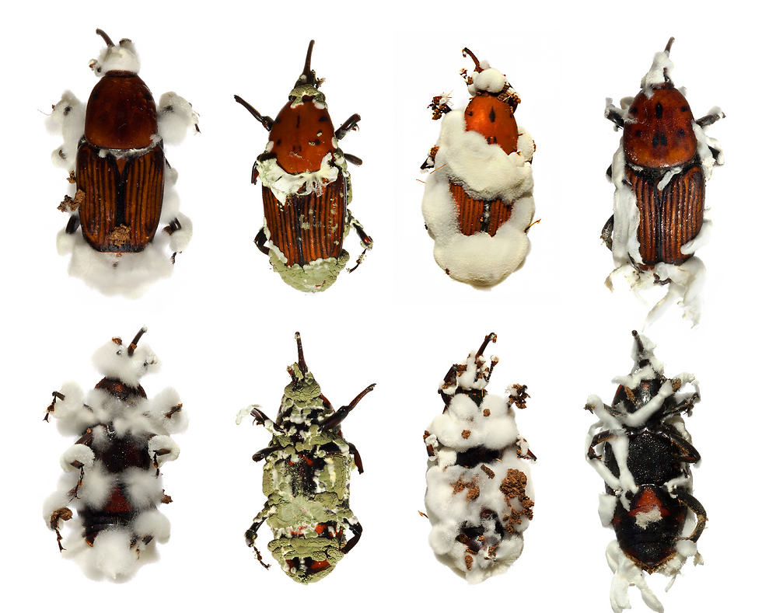](https://images1.ynet.co.il/PicServer5/2017/03/16/7655306/76553030100096980789no.jpg)](https://images1.ynet.co.il/PicServer5/2017/03/16/7655306/76553030100096980789no.jpg" \o "<span style='padding-right:10px;color:#ffffff !important;opacity:1;'>חדקוניות הדקל שהותקפו בידי פטריות שונות</span>)

**חדקוניות הדקל שהותקפו בידי פטריות שונות**

[[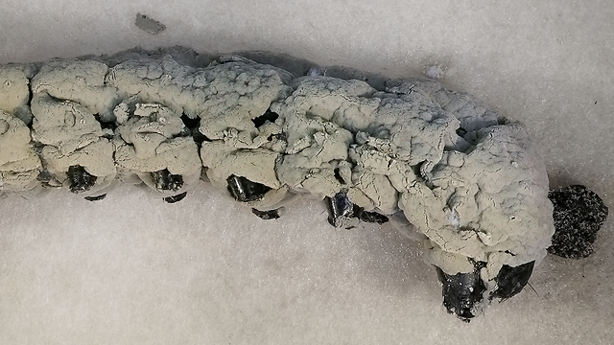](https://images1.ynet.co.il/PicServer5/2017/03/16/7655307/765530428990100640360no.jpg)](https://images1.ynet.co.il/PicServer5/2017/03/16/7655307/765530428990100640360no.jpg" \o "<span style='padding-right:10px;color:#ffffff !important;opacity:1;'>מזיק נוסף שקיים ביבולים והותקף בידי פטריה באותה טכניקה</span>)

**מזיק נוסף שקיים ביבולים והותקף בידי פטריה באותה טכניקה**

"דברים איומים עוברים על הגוף של החדקונית", מספרת החוקרת מנט, "תחשבו שהנבג יוצר כרית שיושבת על גוף החדקונית, וממנו מוזרמים מאות אנזימים שמחוררים את הגוף". הפטרייה נכנסת פנימה דרך החור ותוקפת את מערכת החיסון של החדקונית ומתחיל להתפשט בתוך הגוף, כשהיא ניזונה מהחלבונים והסוכרים בגוף.

"בשלב הזה החדקונית מתחילה לגסוס ולמות", מסבירה מנט, "חדקונית שגוססת לא מזדווגת, לא עפה ולא אוכלת. אחרי שהיא מתה הקורים של הפטרייה הופכים את הגוף למעין מומיה. כל איברי הגוף נעלמים ומפנים מקום לקורי הפטרייה שמתפתחת שם. יש כמובן גם אופציה שחדקוניות נוספות בסביבה יידבקו. ההדבקה יכולה לעבור בין זכר לנקבה, או בין האם לביצים. הדבר החשוב הוא שמדובר בפטריות בטוחות לבני אדם וליצורים מועילים כמו מאביקים. הן לא פוגעות בשום אלמנט חיוני לבית הגידול".

**17 שנות מחקר**

צוות החוקרות והחוקרים לכדו חדקוניות בלמעלה מ-15 אתרים מרחבי הארץ והדביקו אותם בפטרייה. לדברי מנט, "מדובר בפטרייה שהיא גורם מחלה, פטריות הנמצאות בכל מקום בישראל ובעולם. לפטרייה צורות שונות של רביה, אחת מהם היא נבגים. לאחר שהנבגים מתיישבים על גוף הפונדקאי, במקרה הזה החדקונית, מתחילה המחלה".

החוקרים ראו כי 20% מאוכלוסיית החדקוניות נדבקה בפטרייה. "בתור פתולוגית חרקים, הדבר הזה הוא קריטי", אומרת מנט, "ולמה זה מאוד משמח? כי זה אומר שהחדקונית רגישה. הרגישות היא אבן הדרך הראשונה. השלב הבא הוא לבחור מתוך כל הפטריות שהדביקו את החדקונית, ולהחליט לאיזו פטרייה יש עדיפות משיקולים שונים כמו מהירות ההדברה, התאמה לבית הגידול של החדקונית ועוד". כעת פועלים החוקרים לייצר אחוזי הדבקה גבוהים יותר.

[[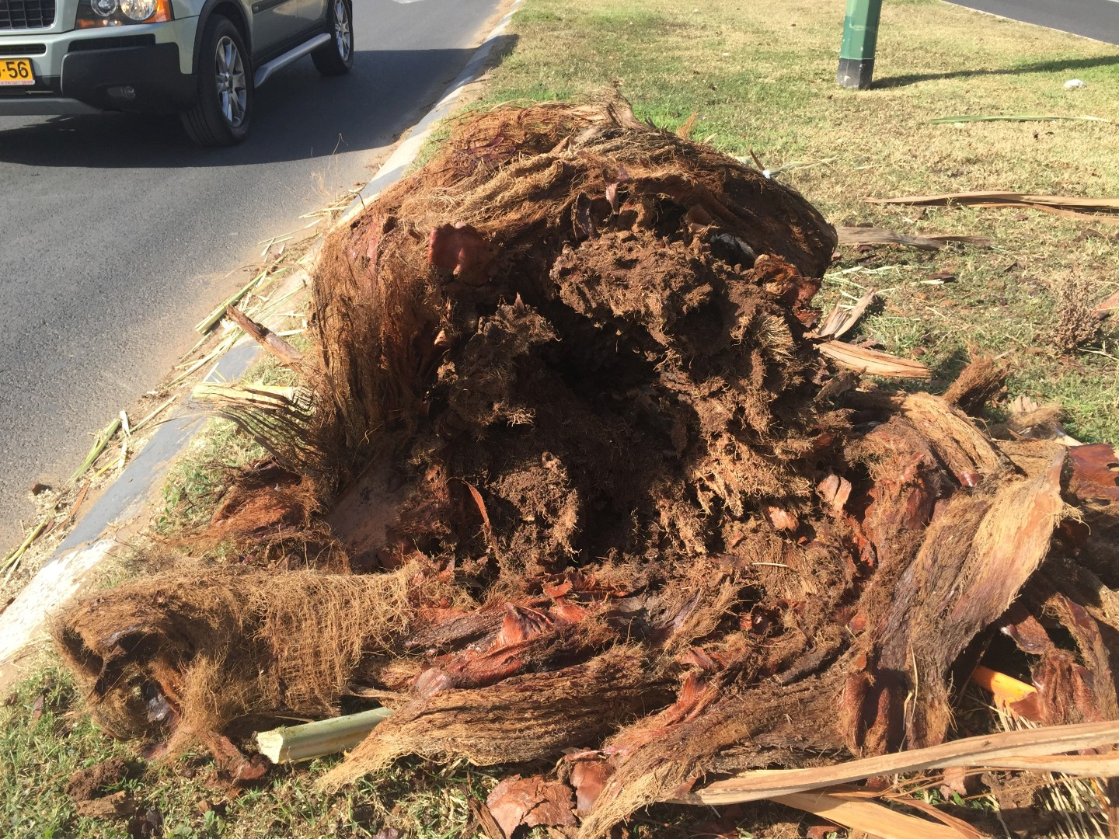](https://images1.ynet.co.il/PicServer5/2016/12/13/7448246/111_(Large).JPG)](https://images1.ynet.co.il/PicServer5/2016/12/13/7448246/111_(Large).JPG" \o "<span style='padding-right:10px;color:#ffffff !important;opacity:1;'>עץ שנפל בתל אביב בעקבות פגיעת חדקונית הדקל</span><span style='font:bold 10px Arial;padding-right:10px;'>(באדיבות משרד החקלאות)</span>)

**עץ שנפל בתל אביב בעקבות פגיעת חדקונית הדקל**(באדיבות משרד החקלאות)

[[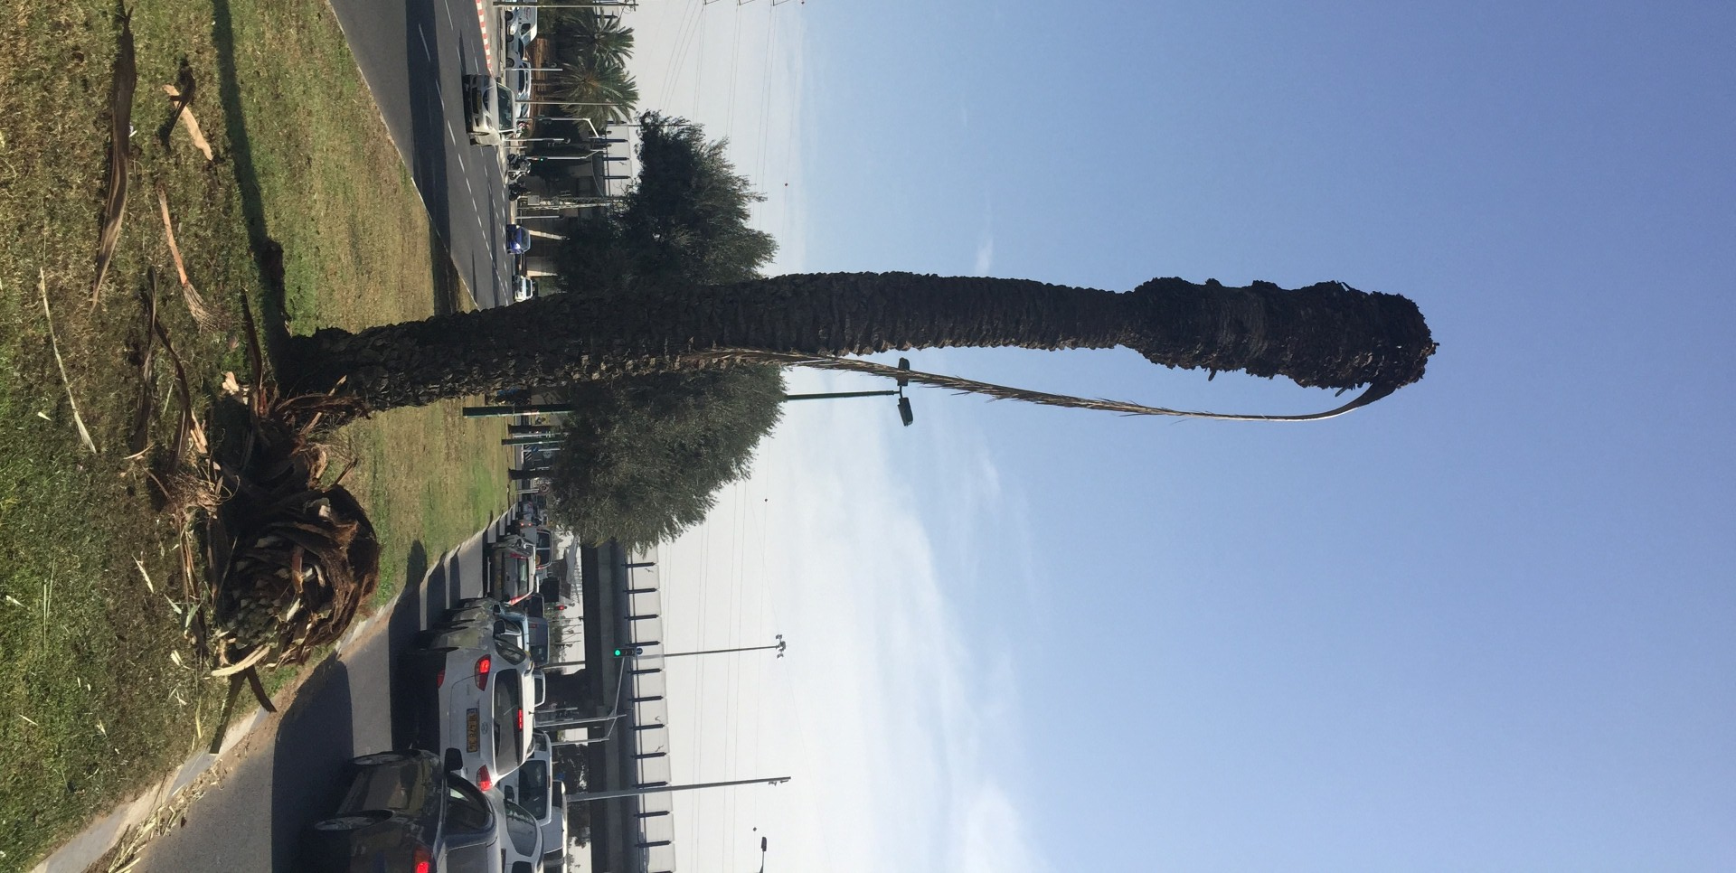](https://images1.ynet.co.il/PicServer5/2016/12/13/7448247/222_(Large).JPG)](https://images1.ynet.co.il/PicServer5/2016/12/13/7448247/222_(Large).JPG" \o "<span style='font:bold 10px Arial;padding-right:10px;'>(באדיבות משרד החקלאות)</span>)

(באדיבות משרד החקלאות)

"אנחנו פותרים בעיות שמתעוררות", מסבירה סורוקר, החוקרת את החדקונית מזה 17 שנים. "המטרה היא למצוא דרכים ידידותיות ופחות מזיקות לסביבה להדברת מזיקים. בהדברה של פטריות מצפים שתתפתח איזו מגיפה וזה יעבור מחיפושית לחיפושית. יעילות היא מושג מתעתע. הפטרייה לא הורגת כמו חומר הדברה, שהוא רעל. אבל אם נצליח לייצר מגיפה זה יהיה יעיל".

מציאת נקודת התורפה של החדקונית היא משימה חשובה מאד. "חצי ממטעי התמרים בישראל הם אורגנים, אז יש בעיה בשימוש בחומרי הדברה, מחשש לרעילות גם לבני אדם", מסבירה מנט, "זה מאוד מעניין את הקהילה החקלאית".

העולם מוצף בחומרי הדברה, אומרים במכון וולקני, והמאמץ להפחית את השימוש בחומרים אלה נמשך כל הזמן, מתוך הבנה לנזק שהם גורמים לסביבה ולאדם. במקביל, אוכלוסיית כדור הארץ הולכת וגדלה, משאבי המים מתמעטים, וחשוב מאוד למצוא תחליף ראוי לחומרי ההדברה המסוכנים, שיהיה מסוגל להלחם בצורה בטוחה יותר במזיקים השונים.